Инспекторы ГИБДД УВД по ВАО провели рейд «Ваш пассажир – ребенок!» и побеседовали с водителями и маленькими пешеходами
02.03.2018
«27 февраля на территории Восточного округа столицы инспекторы Отдельного батальона ДПС ГИБДД УВД по ВАО провели профилактическое мероприятие «Ваш пассажир - ребенок!»», - сообщила начальник ОССМИ УВД по ВАО ГУ МВД России по г. Москве майор внутренней службы Татьяна Дугина.
На Щербаковской улице инспекторы ОБ ДПС ГИБДД УВД по ВАО совместно с отрядом «Юных инспекторов движения» ГБОУ Школы №1947 проводили профилактическую работу, направленную на снижение уровня детского дорожно-транспортного травматизма и снижение тяжести последствий ДТП при перевозке несовершеннолетних пассажиров.
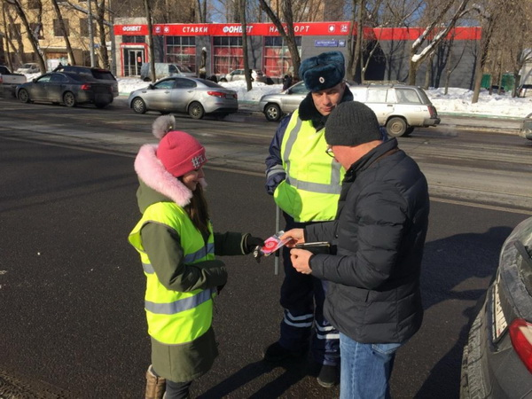

Сотрудники ГИБДД беседовали с водителями о неукоснительном соблюдении Правил дорожного движения при перевозке маленьких пассажиров. Дети из отряда «ЮИД» напомнили взрослым о последствиях ДТП, при условии нахождения в салоне автомашины ребенка, не пристегнутого ремнем безопасности, либо находящегося вне детского кресла. Водители с пониманием относились к небольшой лекции и с искренней улыбкой обещали никогда не нарушать.
«Не стоит забывать, что мы пользуемся не только личными автомашинами, но и общественным транспортом, поэтому необходимо напоминать детям и сопровождающим их родителям о правилах поведения во время поездки в салоне трамвая, автобуса или троллейбуса», - сказал инспектор ОБ ДПС ГИБДД УВД по ВАО старший лейтенант полиции Евгений Орлов.
Полицейские провели конкурсы на знание правил дорожного движения и безопасного маршрута движения домой из школы с детьми из 1-3 классов. После ответов на простые вопросы, детям вручили световозвращающие элементы.
В ходе проведения мероприятия «Ваш пассажир – ребенок!» на территории всего Восточного округа автоинспекторами было выявлено 52 административных нарушения: 23 водителя нарушили правила перевозки пассажиров, а 29 водителей пренебрегли ремнями безопасности.
Уважаемые водители, не важно на сколько долго будет длиться поездка, например, от дома до ближайшего магазина ехать совсем не далеко, но даже на таком небольшом, казалось бы, безопасном маршруте, может произойти ДТП, в результате которого Ваш маленький пассажир может получить серьезные травмы. Не забывайте пристегнуть ребенка ремнем безопасности, а если он младше 7 лет - помните, он должен передвигаться в автомобиле только в детском авто-кресле.

Адрес страницы: http://izmaylowo.mos.ru/your-safety/detail/7179061.html
Управа района Измайлово города Москвы

